Цифровое эфирное телевещание на территории РФ ведется в тестовом режиме. Отрабатывается эксплуатационная надежность передающих цифровых комплексов. Поэтому возможны перерывы в эфирной трансляции пакетов цифровых телеканалов.

Где купить приставку или телевизор с поддержкой стандарта DVB-T2?
Сегодня в магазинах Красноярска уже имеются в продаже как телевизоры, так и приставки DVB-T2.
Адреса магазинов, где можно приобрести цифровые эфирные приставки (Set-top Box) стандарта DVB-T2 указаны на сайте www.krasnoyarsk.rtrs.ru

Центр консультационной поддержки
Специалисты Красноярского ЦКП призваны ответить телезрителям на все вопросы о цифровом вещании, в частности о сроках запуска оборудования ЦЭТВ, используемой частоте, параметрах необходимого пользовательского оборудования, выбора оборудования для приема цифрового сигнала и способах его подключения.
Адрес: г. Красноярск, ул. Боткина, 61
Режим работы: пн – чт: с 8:00 до 17:00; обеденный перерыв с 12:00 до 12:40; пт: с 8:00 до 15:00 обеденный перерыв с 12:00 до 12:40. сб, вс – выходные дни.
Телефон: +7 (391) 220-60-98
E-mail: ckp-krsk@rtrn.ru.
Телефон круглосуточной «горячей линии»:
8 (800) 220-20-02 (звонок по России бесплатный)
www.krasnoyarsk.rtrs.ru

Рекомендации по настройке оборудования для приема цифрового эфирного телевизионного вещания

Как подключить цифровой сигнал
Для приёма цифрового сигнала понадобятся коллективная, либо индивидуальная антенна дециметрового диапазона (может быть использована существующая дециметровая антенна для приёма аналогового ТВ сигнала) и цифровая приставка стандарта DVB-T2, подключаемая к видеовходу телевизора. В случае если телевизор имеет возможность приёма сигнала стандарта DVB-T2, данная приставка не потребуется.
Также возможен приём на портативный тюнер DVB-T2, подключаемый к персональному компьютеру.
Ниже представлены возможные варианты приёма цифрового эфирного сигнала:
Как подключить цифровое телевидение на телевизоре со встроенным тюнером
DVB-T2
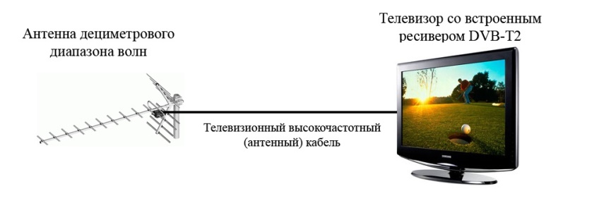
Шаг 1. Отключите электропитание телевизора.
Шаг 2. Подключите антенный кабель к антенному входу цифрового телевизора.
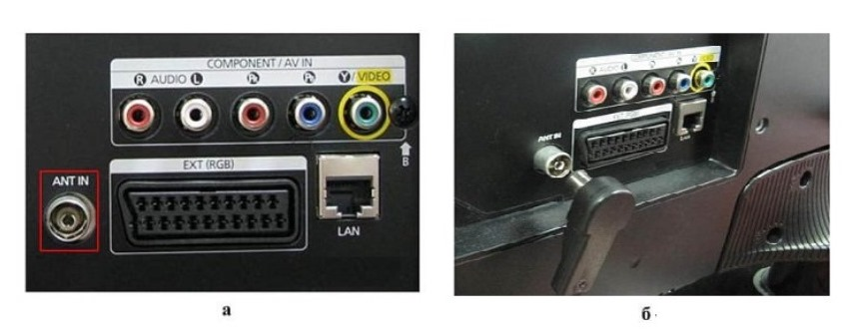
Подключение антенны: а – разъем для подключения антенны на цифровом телевизионном приемнике; б – присоединение антенны к цифровому телевизионному приемнику.
Шаг 3. Подключите электропитание и включите телевизор.
Шаг 4. Зайдите в соответствующий раздел меню настроек телевизора и активируйте работу цифрового тюнера.
Шаг 5. Произведите автоматический поиск программ, используя инструкцию по эксплуатации. Можно выполнить ручной поиск каналов. В этом случае необходимо ввести номер канала или частоту.
Как подключить цифровое телевидение с помощью ресивера
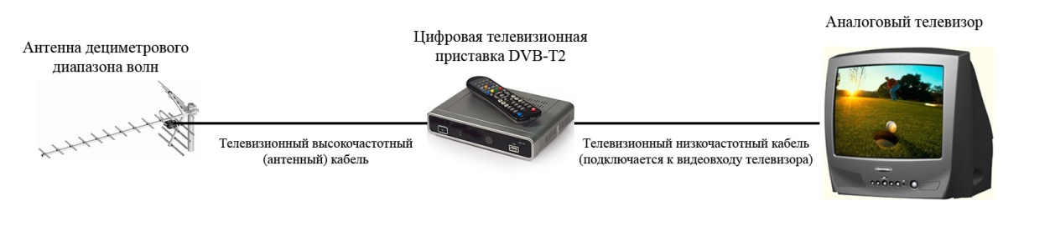

Шаг 1. Отключите электропитание телевизора.
Шаг 2. Подключите антенный кабель к антенному входу ресивера.
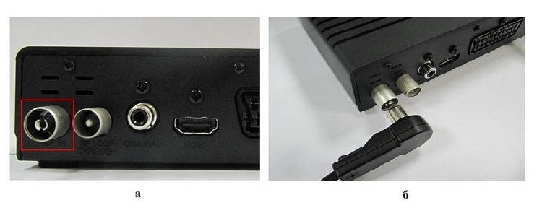
Подключение антенны: а – разъем для подключения антенны на цифровой приставке; б – присоединение антенны к цифровой приставке.
Шаг 3.Подключите видео и аудио кабель к соответствующим разъемам на телевизоре и цифровой приставке.
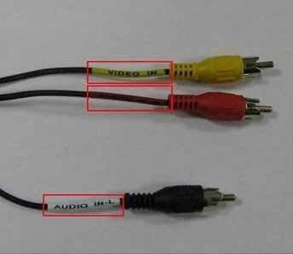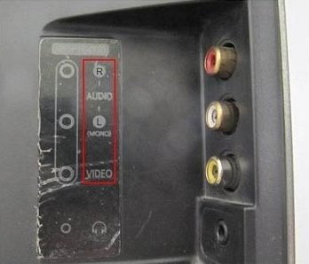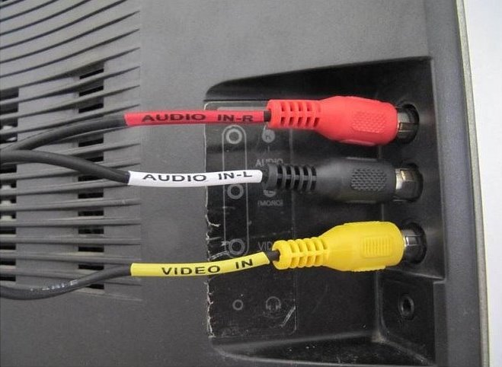
а б в
Подключение по буквенному обозначению разъемов: а – цвета разъемолв кабеля отличаются от цветов празъемов телевизионного приемника (есть буквенное изображение); б – буквенное обозначение разъемов на телевизионном приемнике; в – присоединение кабеля к телевизионному приемнику.

Качество изображения будет выше при подключении приставки к телевизору кабелем HDMI.
Шаг 4. Подключите электропитание и включите телевизор.
Шаг 5. В меню выберите требуемый источник входного сигнала: HDMI, AV, SCART и др. Переведите телевизор в режим работы «через приставку».
Шаг 6. Произведите автоматический поиск цифровых телевизионных программ, используя инструкцию по эксплуатации. Можно выполнить ручной поиск. В этом случае необходимо ввести номер канала или частоту.
Как подключить одновременно цифровое и аналоговое телевидение
на приставке стандарта DVB-T2
Телевизионная приставка (цифровой ресивер) для приема ЦЭТВ имеет антенные разъемы вход/выход (RF IN/RF OUT). Антенный кабель подключается во вход (RF IN), а штатный кабель цифрового ресивера, имеющий на обоих концах три разъема для подключения (VIDEO, R-AUDIO, L-AUDIO) соединяется с соответствующими разъемами телевизионного приемника, чем обеспечивается просмотр ЦЭТВ.
Для настройки просмотра телевизионных каналов аналогового формата необходимо дополнительным антенным кабелем, имеющим соответствующие РК-разъемы, соединить разъем (RF OUT) цифрового ресивера с разъемом (ANT IN) телевизионного приемника.
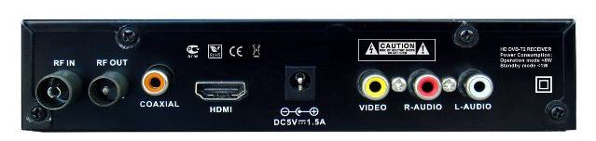
После соединений телевизионного оборудования необходимо с помощью пульта дистанционного управления (далее – ПДУ) цифрового ресивера установить режим приема телевизионного сигнала в аналоговом формате (TV), а затем произвести поиск телевизионных каналов аналогового формата. Настройка и просмотр телевизионных каналов ЦЭТВ осуществляется с ПДУ цифрового ресивера в режиме АV.
В дальнейшем для просмотра телевизионных каналов ЦЭТВ в настройках цифрового ресивера требуется выбирать режим AV, а для просмотра аналогового телевидения – режим ТV.
Дополнительно
Смотреть программы цифрового эфирного вещания можно и на компьютере. Для этого потребуется:
- Цифровой USB-тюнер. Его можно приобрести в специализированном компьютерном магазине или магазине бытовой техники. При покупке цифрового USB тюнера для приема сигнала на компьютере, единственным требованием является поддержка тюнером стандарта сжатия MPEG-4.
- Программное обеспечение.
- Компьютер. Необходимо убедиться, что системные требования достаточны для использования указанного программного обеспечения.
Просмотр программ цифрового наземного вещания возможен и в автомобиле. Для просмотра цифровых телепрограмм необходимо, чтобы приемное оборудование поддерживало стандарт DVB-T2.

